Ольга Ивановна Скулкова
Гимназия № 132
г.Алматы, Казахстан
_{Опорные} конспекты
на уроках Мировой художественной культуры.
Сегодня важнейшая задача в области государственного образования Республики Казахстан- строительство новой свободной школы. Школы, в которой не будет принуждения, в которой будет интересно учить и учиться. Школы, которые предоставят возможность выбора и учителям, и ученикам такие технологии обучения, которые соответствовали бы требованиям воспитания нового человека - свободного от догм, творческого, способного самостоятельно решать различные жизненные задачи.
Однако, становление такой школы - дело нелегкое. Главное препятствие – медленная наработка новых технологий обучения, вариативных методик. Учитель, как и раньше не имел, так и сейчас не имеет возможности выбора форм и методов преподавания предмета, зачастую вынужден строить урок по рецептам авторитарной педагогики.
И в то же время в школах идет активный педагогический поиск.
В нашей школе гимназии №132 г. Алматы создан профильный компонент с дифференцированными курсами, с историческим профилем обучения, а также гуманитарным профилем обучения (лингвистическое направление).Что позволило углубить программу для 10-11 классов элективными курсами. В этих классах проводятся уроки МХК-2ч в неделю. Учителя проводят большую подготовительную работу, чтобы уроки искусства проходили содержательно, интересно., были насыщены информацией о всех ее разделах.
Нет смысла говорить о значении искусства в жизни человека. В наши дни его значимость слишком велика. Оно интересно и с познавательной точки зрения, и с коммерческой. Изучать его просто необходимо. Но как лучше и доходчивее рассказать учащимся о нем? Столько информации вокруг… Куда ни посмотри, какой канал телевидения ни включи, везде все говорят и освещают вопросы, связанные с культурой. Как найти те нужные слова, которые не оттолкнут, а наоборот, магически притянут учащихся к изучению культурологических вопросов?
Давайте задумаемся, насколько часто в практике учителя искусства случается такое, когда кто-нибудь из его учеников во время посещения картинной галереи останавливается в задумчивом молчании перед полотном прославленного художника, пытаясь разгадать тайну его притягательности.
Нет, не часто радуют нас ученики обострением чувства прекрасного. Этому надо научить.
Говоря о познавательной деятельности учащихся, учителя охватывают широкий круг задач: развивают активное воображение и эмоционально-образную отзывчивость, формируют методологические подходы к анализу и оценке явлений искусства. В то же время, ребята овладевают умениями и навыками образным языком литературы и речевой культуры. Отсутствие стандартизированных учебников и программ, создают необходимость поиска наиболее удобных в использовании материалов, учебно-методических рекомендации.
Все эти актуальные задачи решаются в теоретическом и методическом плане, с использованием богатого фактического материала.
И этим прекрасным материалом является Программа и Учебное пособие (УМК) по МИРОВОЙ ХУДОЖЕСТВЕННОЙ КУЛЬТУРЕ. Автором которой является Дружинина И.Ю.. Алматы 2010г.Данное пособие представлено в виде опорных конспектов, полезных и поучительных. Материал собран по хронологическому принципу: от Древнейших времен до Постмодернизма. Каждый конспект опирается на культурологический подход, основанный на историко-мировоззренческих ценностях художественного периода.
Каждая эпоха рассмотрена подробно по всем направлениям, видам и жанрам художественной деятельности: архитектура, скульптура, живопись, литература, театр, музыка. А также - религия. Весь теоретически материал собран в крупные блоки. А крупные блоки позволяют значительно увеличить объем изучаемого материала без перегрузки учащихся. Легко запоминается.
Любая тема искусства – это узел, в который «завязаны» различные жанрово тематические линии. Опорный конспект есть не что иное, как попытка распутать этот узел, разложить на составляющие его части, причем каждая из них также допускает возможность аналогичного распутывания.
Учитель среди стрелок схемы должен указать ребятам место той темы, над которой в конкретный момент идет работа.
Нет смысла «проходить» все темы, которые охватывает опорный конспект. Важно остановиться всего лишь на одной-двух магистральных, оставив ученикам перспективу добровольно и самостоятельно разобраться с остальными.
Разработка опорного конспекта, как обычно, должна соответствовать 3 этапам.
1.Подбору фактического материала полностью несет в себе всю существующую информацию об искусстве из разных источников: энциклопедий, школьных учебников, периодических изданий и т.д.
2.Генерализации материала, в каждом разделе искусства, выделяет логическое ядро. Это ядро позволяет выделить главную мысль, отбросить все второстепенное, малосущественное. Обобщить содержание.
3.Кодированию материала в учебном пособии состоит из сжатых ключевых слов, компактных записей, аббревиатур, стрелок, условных обозначений. Логически рассматриваются межпредметные связи.
Экспериментируя на уроке с учащимися можно в дальнейшем перекомпоновать, или перестроить отдельные части, блоки опорного конспекта. Но даже и улучшенный вариант конспекта должен пройти последующую обкатку в учебном процессе, необходимую корректировку.
Создание такого конспекта – сложная творческая задача, требующая глубокого знания материала, законов психологии, способности к обобщению. Это оригинальный способ рассмотрения темы. Некоторые читатели меня упрекнут в том, что я могу не столько научить ребят своему предмету, дав простор эстетическому представлению, сколько выкинуть эдакое методическое «коленце» или «па». Методы и приемы изучения искусства должны быть адекватны ее природе. Необходимо, чтобы учитель не был занят изобретением приема, придумыванием эффектной таблицы и схемы, теряя при этом ощущение того духовного мира, который он призван нести ученикам.
Многое в этом отношении уже наработано: возникают новые формы групповых и фронтальных занятий, больше внимания уделяется индивидуальной работе с учеником, возникают новые методические приемы.
Чтобы максимально полно представить методику работы по опорному конспекту, привожу поурочное планирование опорного схемы-конспекта, который я использую при изучении темы «Театральное искусство Японии».
Прилагаю Опорный конспект «Художественная культура средневековой Японии». УМК«Искусство» Алматы 2007г., ред. Дружинина И.Ю. На изучении этой темы дается 2 часа. В нем кратко представлены все основные жанры искусства, дающие полное представление о культуре Японии VI - ХIХ вв. Изучение в нем каждого раздела понимается как изучение отдельной сложной темы. Нельзя допускать, чтобы главный конспект был «доверху забит» знанием и ребятам ничего не оставалось для творчества. Конспект «Театр-НО» - это один из вариантов начала работы над спектаклем. Вот здесь ученики продолжат изучение самостоятельно и вспомнят и театр Кабуки, и театр Дзерури. Я хочу остановиться на своеобразии театра НО и раскрыть его особенности. В этом мне помогут мои собственные схемы-конспекты.
А теперь я предлагаю на суд коллег три опорных схемы-конспекта, которые я использую при изучении темы : «Японский театр НО».
1.ОСК «ТЕАТР НО»
XIV век
Лирические драмы
драмы
Каннами Киёцугу
Дзен-Буддизм
Синтоизмм
фарсы
маски
костюмы
музыка
Строение сцены
Состав труппы

Схема театра НО представлена в виде самого театра НО. Его фундаментальную основу составляют две главные религии: Синтоизм и Дзен-Буддизм. Эти религии явившиеся на протяжении долгого времени господствующей формой общественного сознания и сыгравших большую роль в формировании художественных и эстетических ценностей японского театра. Основателем считается Каннами Киецугу ХIVвек.
Скатная крыша представляет основную драматургию театра: лирические драмы, фарсы и драмы.
Внутреннее строение сцены соответствует Классическому театру Азии, с его синтетическим наполнением. Главное условие классического театра - символика и художественная условность. К ним относятся: внутреннее строение сцены, костюмы, маски, музыка, состав труппы. Эти перечисленные условности и являются своеобразием театра НО. Необходимо рассмотреть их отдельно. Итак:
Строение сцены (помост, 2-х скатная крыша, отсутствие сменных декораций, 5-цветная занавеска, кувшины-резонаторы, мост в никуда, условные конструкции, зеркальная комната, уборные).
Музыка -Хор (8человек), оркестр (флейта, 2 барабана).
Труппа театра: 1-ый актер-ситэ, главный 2-ой актер ваки Спутники-цурэ
Костюмы-условно-исторические (строгие, многоцветные, сверкающие золотом).
Маски (Правда чувства).

2.ОСК «Структура спектакля»
3-х ч.форма
сострадание, ужас,
восторг
Лирич.поэмы, драм.баллады, эпич.поэззия, стих.миниатюры (танка)
Эпитеты, метафоры, цитаты
Декламация напевная
Основ.речь (речитатив)
танец
конец
начало
музыка
стихи
Пение

Спектакль театра НО строится на трех главных жанрах: музыке, стихах и пении. Какие силы поднимают и ведут все действие спектакля?
Спектакль театра НО был тщательно и продуманно организован. Строение пьес трехчастное: вступление – разработка - финал (дзе-ха-ку).У каждой части свой темп: медленный - ускоренный -быстрый. Из богатого вклада японской литературы заимствовались эпитеты, метафоры, цитаты. А иногда какое-нибудь стихотворение вставлялось целиком, как ариозо. Очень были любимы пятистишья-танка. Длинные лирические поэмы, драматические баллады, эпическая поэзия не нашли места в литературной поэзии. Но они расцвели в театре. Все стихи в театре НО мелодичны, музыкальны. Актеры говорят и поют их голосом искусственного тембра, напоминающим низкое или высокое звучание духовых инструментов. Они призваны ласкать ухо. Актеры говорят и поют их голосом особого искусственного тембра, напоминающим низкое или высокое звучание духовых инструментов.
В пьесах, построенных на декламационно-напевной основе, мелодическое пение звучит как речитатив. Соло и хор сменяют друг друга.
В спектакле пусть то будет один элемент или цепь элементов подчинены строгим структурным законам.
3.ОСК «Сверхзадача театра НО»

Т
е
а
т
р

НО

Эстетика, красота

Эстетика, красота театр НО
сверхчувствование
Эстетика, красота театр НО
сверхчувствование

Великий драматург Тикамацу говорил: «Искусство находится на тонкой грани между правдой и вымыслом. Оно вымысел и в то же время не совсем вымысел; оно, правда, и в то же время, не совсем правда. Лишь на этой грани и родится наслаждение искусством». Иначе говоря, эстетика и красота - это круглая капелька шара олицетворяющая весь чувственный мир людей в целом. Артерии спектакля (проследите за движением стрелок на конспекте). Зрительные и слуховые ассоциации(1), рождают оценивание увиденных событий (2), которые вызывают эмоциональный отклик(3). Как видно из рисунка, артерии чувств питают как все психологические зоны человека, так и главное наслаждение - сверхчувствование. Они сливаются в одной точке на черте обозначенной символом Театр-НО. Именно поэтому здесь и в нем родилось впервые в Японии наслаждение театральным искусством.
Маленькая капелька театра НО - это прекрасная школа чувственного наслаждения театра Востока, находящегося на тонкой грани между правдой и вымыслом.
Составленные мною схемы-конспекты активизируют познавательную деятельность учащихся на уроке. Кодирование учебной информации, умение дешифровать опорные сигналы, представить материал в сжатом виде - это важные навыки творческого процесса, позволяющего реализовать требования развивающего обучения.
Скулкова О.И.
Алматы 2014г.
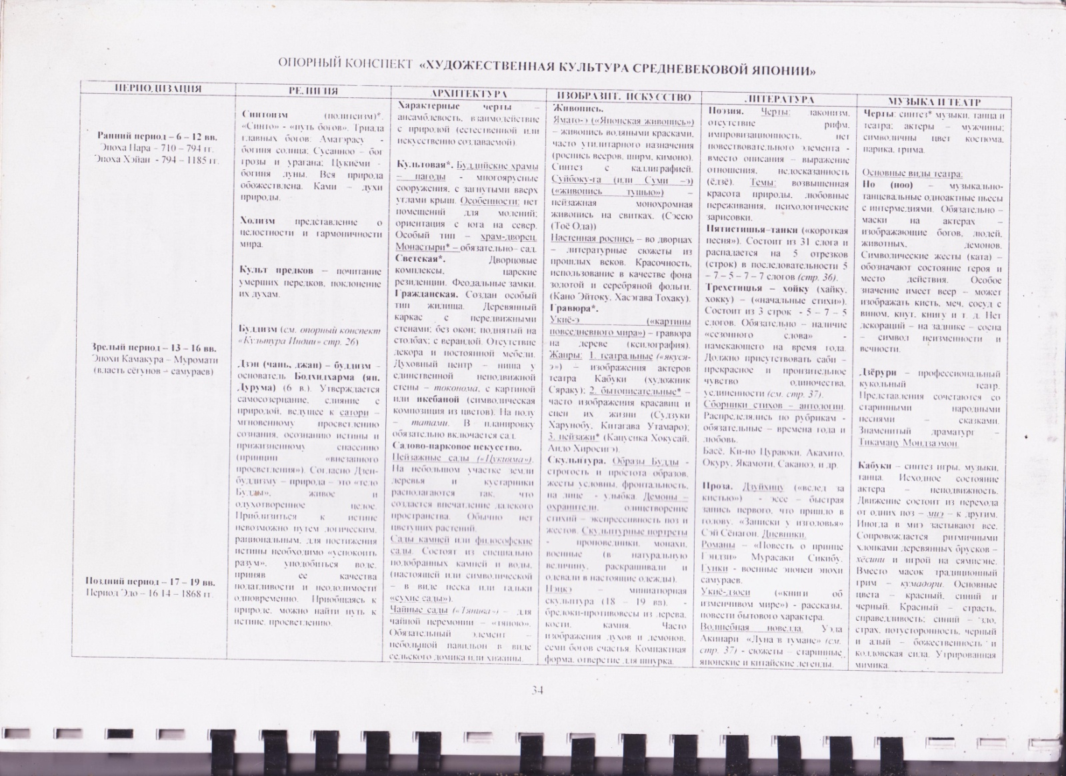
Дружинина И. Ю.

